誰需要遵守？

修訂的條例適用於馬薩諸塞州約3000家製造、加工或分銷食品的批發企業。這些企業包括：
- 為批發而準備食品的私家廚房
- 海鮮零售商，批發商及貨運卡車
- 從事海鮮批發業務的工廠
- 從事肉類和家禽屠宰及加工業務的廠家
- 膳食補充品製造商、加工廠與分銷商
- 牛奶巴氏殺菌工廠
- 黃油與芝士製造和批發商
- 冷凍甜點或冷凍甜點混合料製造商
- 果汁或蘋果西打製造和批發商
- 食品倉庫與冷藏食品倉儲設施
- 進入馬薩諸塞州的烘焙產品運送商
- 碳酸非酒精飲料和瓶裝水的生產和裝瓶商

若您不確定您的企業是否會受影響，請與食品保護項目處 (Food Protection Program) 聯絡

此條例是否適用於零售食品企業？

不適用。修訂過的條例不適用於直接銷售食品給顧客的零售企業，諸如餐廳、雜貨店與自助食堂。這些企業必須遵守不同的食品安全法規 (105 CMR 590.000)
有什麼變更？

許多舊的條例內容沒有任何變化，只是在修改後更加有條理和明確而已。適用於所有食品批發企業的新要求主要列於 105 CMR 500.005 到 105 CMR 500.008 節。

良好生產規範（GMP）的附加要求現在適用於所有執照與許可所有者
所有執照與許可證持有者現在必須：
- 確保在生產設施運作期間，有一位「負責人」隨時在場
- 僅從經認可的來源獲得所有食品生產原料
- 切勿將食品與原料放入非食品產品用設備中
- 在生產食品時，僅使用來自經認可來源的水和冰塊
- 確保不含過敏原的食品或用於製造這些食品的設備不受主要食品過敏原的污染
- 確保員工絕不以裸露的雙手碰觸即食食品
- 在適當情況下，請冷藏食品從而將細菌與微生物的生長降至最低水平
- 制定書面衛生標準作業程序 (Sanitation Standard Operating Procedures)
- 制定召回計畫，以便為追蹤和召回已經銷之產品提供支持
- 制定書面緊急情況處理計畫
- 將此條例下所需之所有記錄保留至少兩年。向檢查員提供記錄

運輸
所有批發企業必須使用機械製冷的冷藏車輛運送需溫度管控的食品。此外，所有批發企業必須確保在運送食品過程中食品不會遭到蓄意損害。

防止疾病傳播
食源性疾病是食品製造商的一大擔憂。所有證照與許可持有者有責任確保處理食品的員工身體健康。若某位員工已置身於或已感染可經由食物傳播的疾病，該廠家必須立即評估並管理潛在的食源性疾病傳播

重要！！！ 本資料表簡短總結了食品安全條例之更動，但本資料表並非取代條例本身。因此，企業必須閱讀經修訂的條例全文的適用章節：http://www.mass.gov/eohhs/gov/departments/dph/programs/environmental-health/food-safety/public-health-regulations-food-safety.html
為何修訂條例？

修訂條例旨在保護公共健康，並為批發食品企業提供一致且簡化的標準。在經過了 20 年未有絲毫更動之後，此更新條例將使食品安全要求符合今天的標準，並融入了已經變更的對聯邦要求。

本修訂版何時生效？

批發食品企業必須在 2015 年春季前遵守此修改過的條例。食品保護項目處的檢查員將可以幫助企業遵守本修改條例。

企業如何獲取更多資訊？

若需更多資訊，請聯絡：

食品保護專案處
環境健康署
馬薩諸塞州公共健康部
305 South Street
Jamaica Plain, MA 02130

電子郵件： fpp.dph@state.ma.us
電話： 617-983-6712
傳真： 617-983-6770
TTY: 617-624-5286
網站： http://mass.gov/dph/fpp
哪些條例會影響我的企業？

所有批發食品企業皆須遵守 105 CMR 500.001 至 500.008 節的食品安全要求。 從 105 CMR 500.200 到 500.213 節的行政與執法要求，同時也適用於所有企業。本條例的其他章節 (105 CMR 500) 則適用於特定產品的製造廠商。

若您為... | 您必須遵守...
批發食品的私家廚房 | 105 CMR 500.015
生產果汁或蘋果西打 | 105 CMR 500.016
生產魚與魚類產品 | 105 CMR 500.020 105 CMR 500.021
肉類或禽肉類屠宰或加工企業 | 105 CMR 500.030 105 CMR 500.031
生產牛奶與奶製品 | 105 CMR 500.060 105 CMR 500.061 105 CMR 500.062 105 CMR 500.063 105 CMR 500.064 105 CMR 500.065
生產冷凍甜點、冷凍甜點混合料、黃油或芝士 | 105 CMR 500.080 105 CMR 500.081 105 CMR 500.082 105 CMR 500.083
生產或標籤瓶裝水或碳酸非酒精飲料 | 105 CMR 500.090 105 CMR 500.091 105 CMR 500.092 105 CMR 500.093 105 CMR 500.094
經修改之條例： 批發食品企業之良好生產規範

針對馬薩諸塞州批發食品生產的主要食品安全條例 (105 CMR 500.000) 已經修改。修改過的條例包括過去分散於多項條例中的要求。其同時還包括新的要求
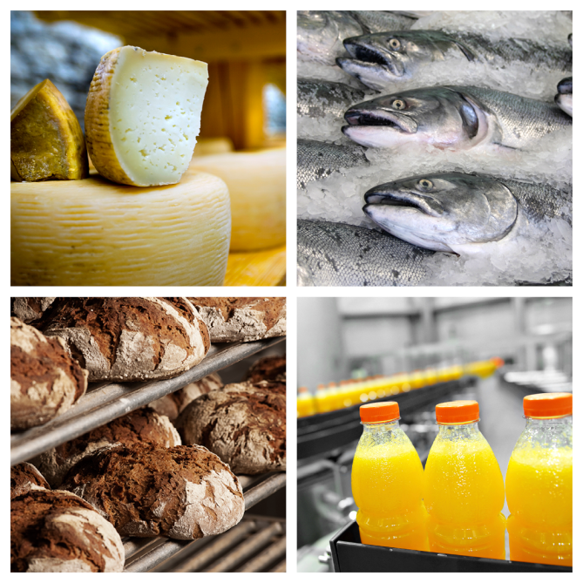

食品保護專案處
環境健康署
馬薩諸塞州公共健康部
2016 年 9 月

